数据库设计说明书
DataBase Design
编号： TMP-DBD
版本 1.0

作者： | 单小熙 | 日期： | 2012-6-11
审批： |  | 日期：

变更记录

日期 | 版本 | 变更说明 | 作者
2012-6-11 | 1.0 | 创建 | 单小熙
2012-6-14 | 1.2 | 完成表结构初步设计 | 单小熙
2012-6-17 | 1.2 | 添加地址表（全国地质） | 单小熙
2012-6-20 | 1.3 | 添加购物车表 | 单小熙
2012-6-25 | 1.4 | 添加积分等级表 | 单小熙
2012-6-29 | 1.5 | 修改Favority_Folder表结构 | 单小熙
2012-7-2 | 2.0 | 添加事务处理功能 | 单小熙

1引言

1.1编写目的
本文档的编写目的主要书了保留数据库设计的文档资料，可以为将来开发过程中的DBA和软件工程师作为参考资料，可以随时了解表结构和表之间的依赖关系，并随着开发过程中对数据的更新，可以做为记录保存。

1.2背景
- 数据库名 BOOKSHOP
- 使用此数据库的系统 网上图书商城
- 任务提出者 华南理工大学软件学院实训组
- 用户 由于属于模拟项目，用户暂定为项目组成员
- 计算站 小组个人计算机

1.3术语定义

缩写、术语 | 解 释
Foreigner Key | 外键，关联到其它表的字段
Primary Key | 主键，作为表中的标示符，在表中该字段的值唯一，不能有重复。
Index | 索引是对数据库表中一列或多列的值进行排序的一种结构，使用索引可快速访问数据库表中的特定信息。

1.4参考资料

数据库设计

2.1 物理模型

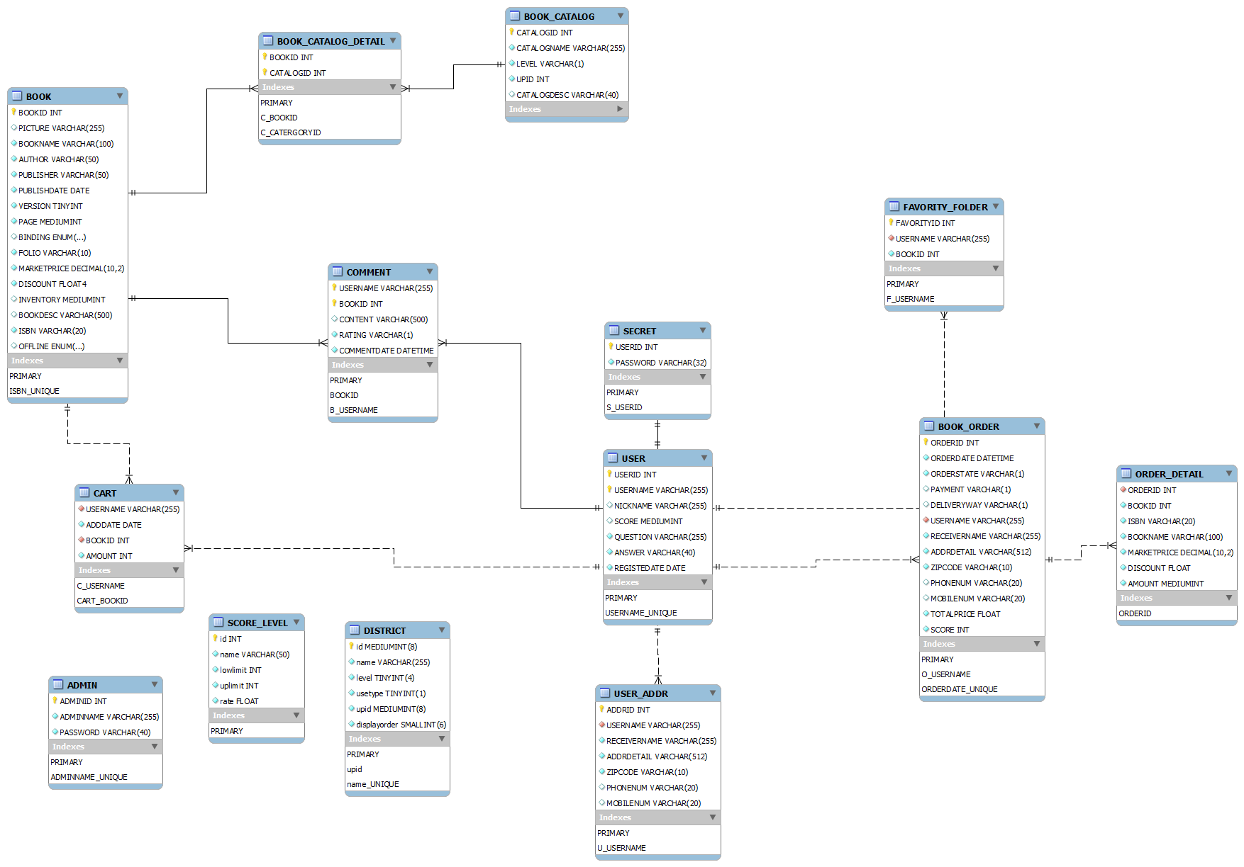

2.2 表介绍

表名 | 功能说明
ADMIN | 记录管理员信息
BOOK | 记录书籍有关信息
BOOK_CATALOG | 记录目录信息
BOOK_CATALOG_DETAIL | 记录BOOK与CATALOG的关系
BOOK_ORDER | 记录书籍订单
CART | 记录用户购物车
COMMENT | 记录用户评论
DISTRICT | 记录全国地质信息
FAVORITY_FOLDER | 记录用户收藏夹信息
ORDER_DETAIL | 记录用户订单详情信息
SCORE_LEVEL | 记录积分等级信息
SECRET | 记录用户密码
USER | 记录用户个人信息
USER_ADDR | 记录用户地址

2.3 表详细信息

2.3.1 管理员表
表名 | ADMIN
列名 | 数据类型（精度范围） | 空/非空 | 约束条件
ADMINID | INT | not null | 主键
ADMINNAME | VARCHAR（255） | not null | 文字，字母
PASSWORD | VARCHAR（40） | not null | 数字和字母
补充说明 | 无

2.3.2 书籍表
表名 | BOOK
列名 | 数据类型（精度范围） | 空/非空 | 约束条件
BOOKID | INT | not null | 主键
PICTURE | VARCHAR（255） | null | 文字，字母
BOOKNAME | VARCHAR（100） | not null | 数字和字母
AUTHOR | VARCHAR（50） | Not null | 文字、字母、空格
PUBLISHER | VARCHAR(50) | Not null | 文字、字母、空格
PUBLISHDATE | DATE | Not null
VERSION | TINYINT | Not null | 数字
PAGE | MEDIUMINT | Not null | 数字
BINDING | ENUM('精装', '平装') | Not null | 二选一
FOLIO | VARCHAR（2） | Not null | 数字
MARKETPRICE | DECIMAL(10,2) | Not null | 数字、小数点
DISCOUNT | FLOAT | Not null | 0-1.0的浮点数
INVENTORY | MEDIUMINT | Not null | 正整数
BOOKDESC | VARCHAR(500) | Not null | 文字、字符
ISBN | VARCHAR(40) | Not null | 数字、-
OFFLINE | VARCHAR(1) | Not null | 0:未下架，1：下架
补充说明 | 无

2.3.3 书籍目录表
表名 | BOOK_CATALOG
列名 | 数据类型（精度范围） | 空/非空 | 约束条件
CATALOGID | INT | not null | 主键
CATALOGNAME | VARCHAR | not null | 文字，字母
LEVEL | VARCHAR | not null | 二选一
UPID | INT | Not null | 数字
CATALOGDESC | VARCHAR | null | 字母，文字
补充说明 | 无

2.3.4 书籍目录关系表

表名 | BOOK_CATALOG_DETAIL
列名 | 数据类型（精度范围） | 空/非空 | 约束条件
BOOKID | INT | not null | 主键
CATALOGID | INT | not null | 数字
补充说明 | 无

2.3.5 书籍订单表
表名 | BOOK_ORDER
列名 | 数据类型（精度范围） | 空/非空 | 约束条件
ORDERID | INT | not null | 主键
ORDERDATE | DATE | not null | 日期
ORDERSTATE | VARCHAR | not null | 二选一
PAYMENT | VARCHAR | null | 数字
DELIVERYWAY | VARCHAR | Null
USERNAME | VARCHAR | NOT NULL | 字母，文字
RECEIVERNAME | VARCHAR | NOT NULL | 文字、字母
ADDRDETAIL | VARCHAR | NOT NULL | 文字、字符
ZIPCODE | VARCHAR | NOT NULL | 数字
PHONENUM | VARCHAR |  | 数字
MOBILENUM | VARCHAR |  | 数字
TOTALPRICE | FLOAT | NOT NULL | 数字、小数点
SCORE | INT | NOT NULL | 数字
补充说明 | 无

2.3.6 购物车表
表名 | CART
列名 | 数据类型（精度范围） | 空/非空 | 约束条件
USERNAME | VARCHAR | not null | 主键
ADDDATE | DATE | not null | 日期
BOOKID | INT | not null | 主键
AMOUNT | INT | Not null | 数字
补充说明 | 无

2.3.7 评论表
表名 | COMMENT
列名 | 数据类型（精度范围） | 空/非空 | 约束条件
USERNAME | VARCHAR | not null | 主键
CONTENT | VARCHAR | not null | 文字
COMMENTDATE | DATE | not null | 主键
BOOKID | INT | Not null | 数字
RATING | VARCHAR | NOT NULL | 评级
补充说明 | 无

2.3.8 地区表
表名 | DISTRICT
列名 | 数据类型（精度范围） | 空/非空 | 约束条件
ID | INT | not null | 主键
NAME | VARCHAR | not null | 文字
LEVEL | INT | not null | 主键
UPID | INT | Not null | 数字
补充说明 | 无

2.3.9 收藏夹表
表名 | FAVORITY_FOLDER
列名 | 数据类型（精度范围） | 空/非空 | 约束条件
ID | INT | not null | 主键
NAME | VARCHAR | not null | 文字
LEVEL | INT | not null | 主键
UPID | INT | Not null | 数字
补充说明 | 无

2.3.10 订单项信息表
表名 | ORDER_DETAIL
列名 | 数据类型（精度范围） | 空/非空 | 约束条件
ORDERID | INT | not null | 主键
BOOKID | INT | not null | 数字
ISBN | VARCHAR | not null | 数字、-
BOOKNAME | VARCHAR | Not null | 文字、字符
MARKETPRICE | DECIMAL(10,2) | NOT NULL | 浮点数
DISCOUNT | FLOAT | NOT NULL | 浮点数
AMOUNT | SMALLINT | NOT NULL | 整数
补充说明 | 无

2.3.11 积分等级表
表名 | SCORE_LEVEL
列名 | 数据类型（精度范围） | 空/非空 | 约束条件
ID | INT | not null | 主键
NAME | INT | not null | 文字、字符
UPLIMIT | VARCHAR | not null | 数字
LOWLIMIT | VARCHAR | Not null | 数字
RATE | DECIMAL(10,2) | NOT NULL | 整数
补充说明 | 无

2.3.12 用户密码表
表名 | SECRET
列名 | 数据类型（精度范围） | 空/非空 | 约束条件
USERID | INT | not null | 主键、外键
PASSWORD | VARCHAR | not null | 字符
补充说明 | 无

2.3.13 用户地址表
表名 | USER_ADDR
列名 | 数据类型（精度范围） | 空/非空 | 约束条件
ADDRID | INT | not null | 主键
USERNAME | VARCHAR | not null | 外键
RECEIVERNAME | VARCHAR | not null | 文字、字符
ADDRDETAIL | VARCHAR | Not null | 文字、字符
ZIPCODE | VARCHAR | NOT NULL | 字符
PHONENUM | VARCHAR | NOT NULL | 字符
MOBILENUM | VARCHAR | NOT NULL | 字符
补充说明 | 无

2.3.14 用户表
表名 | USER
列名 | 数据类型（精度范围） | 空/非空 | 约束条件
USERID | INT | not null | 主键
USERNAME | VARCHAR | not null | 外键
ANSWER | VARCHAR | not null | 文字、字符
QUESTION | VARCHAR | Not null | 文字、字符
NICKNAME | VARCHAR | NOT NULL | 字符、文字
SCORE | MEDUIMINT | NOT NULL | 数字
REISTEDATE | DATE | NOT NULL | 日期
补充说明 | 无

3安全保密设计

3.1 防止用户直接操作数据库的方法
在管理方面，用户只能用帐号登陆到网站，通过网站访问数据库，没有其它途径操作数据库。每一管理员对数据库操作后都有一项记录。
为防止用户非法登陆，在用户创建的同时，每个用户都必须确定自己的密码。用户只用在登陆系统以后，才可进行数据操作（如：查询、删除、添加以及更新）。

3.2 用户密码的加密方法
在用户密码输入时，要求输入两次密码，只有在两次输入密码一致的时候，才允许密码入库，否则，要求用户重新输入，页面显示为*号。
在入库前还需要用加密算法，对密码进行加密，将密文存入数据库。在用户登录时，将数据库中密文取出， 将用户输入密码按相同加密算法加密后与数据库总取出的密文进行匹配，一致则进入系统，不一致则要求用户，重新输入。如果用户3次密码错误，为了保证系统安全性，则系统将该用户加入黑名单。此时，再登陆需要输入验证码。
此外，用户设置的密码不能少于6位。

3.3 角色与权限
角色 | 权限 | 远程访问
Root | 拥有数据库的所有权限 | 允许
Normal | select,insert,update,delete on bookshop | 不允许

root：对数据库有完整的操作权限，包括：创建、删除表空间，对数据进行增、删、改、查。
CREATE USER 'root'@’%' IDENTIFIED BY 'root';
GRANT ALL ON *.* TO ‘root’@’root’;

normal：对数据有增、删、改、查的权限。
CREATE USER 'normal'@'localhost' IDENTIFIED BY 'normal';
GRANT select,insert,update on bookshop.* to 'normal'@'%';

